4 июня 2019 года в Клубе деревни Кочерикова состоялась праздничная программа для детей, которую организовали руководители Клуба.
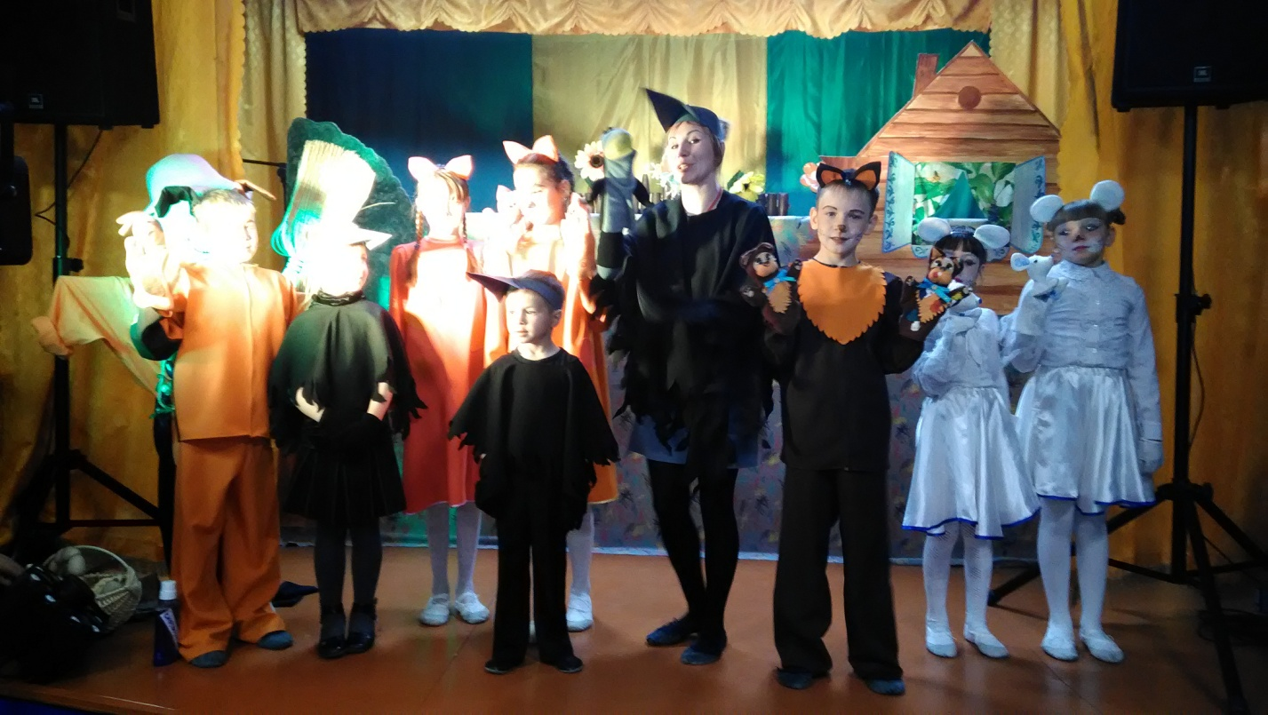
Совместно со специалистом Автоклуба, творческим коллективом Клуба села Хайта и ДК п. Мишелевка, зрителям показали кукольный спектакль «Кот наоборот» и увлекательное шоу «Мыльных пузырей». В зале не было свободного места, потому как помимо местных ребятишек и их родителей на представление приехали дети со школьной летней площадки СОШ д. Буреть. Дети с увлечением смотрели и играли в разные игры с персонажами сказки Котами и Мышками, очень весело и забавно танцевали с Ведущей программы кошкой Карамелькой. Это получился настоящий подарок для детей и заряд хорошего настроения.

Творческий коллектив «Затейники» Клуб с.Хайта

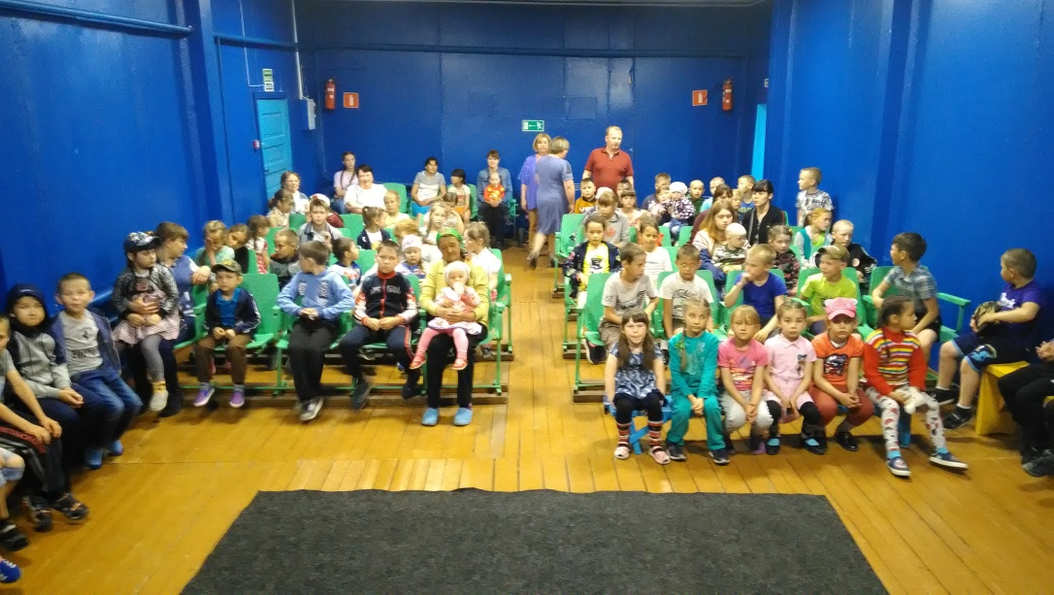

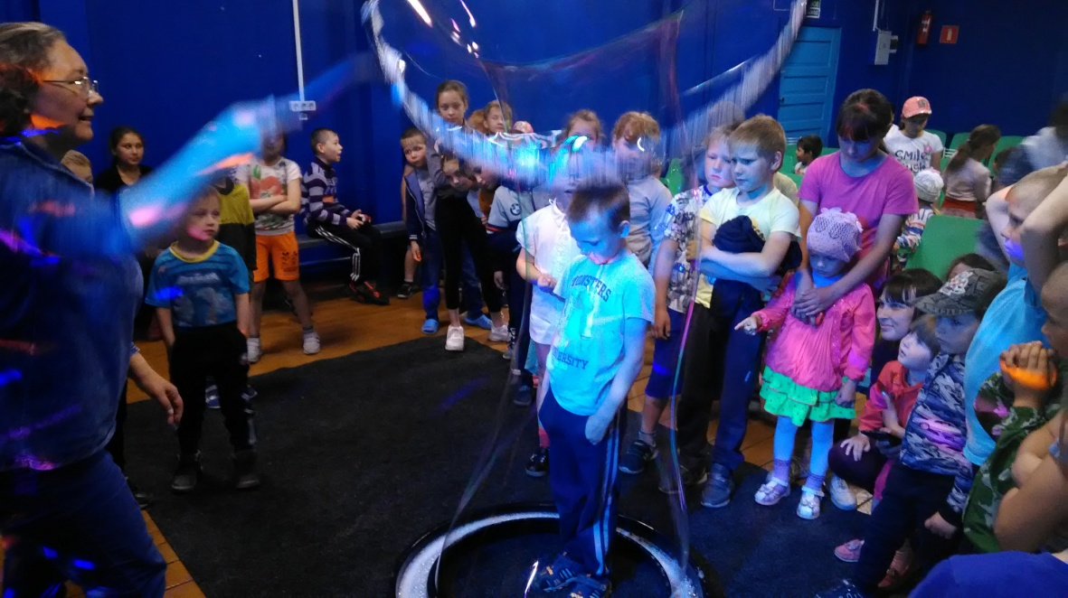

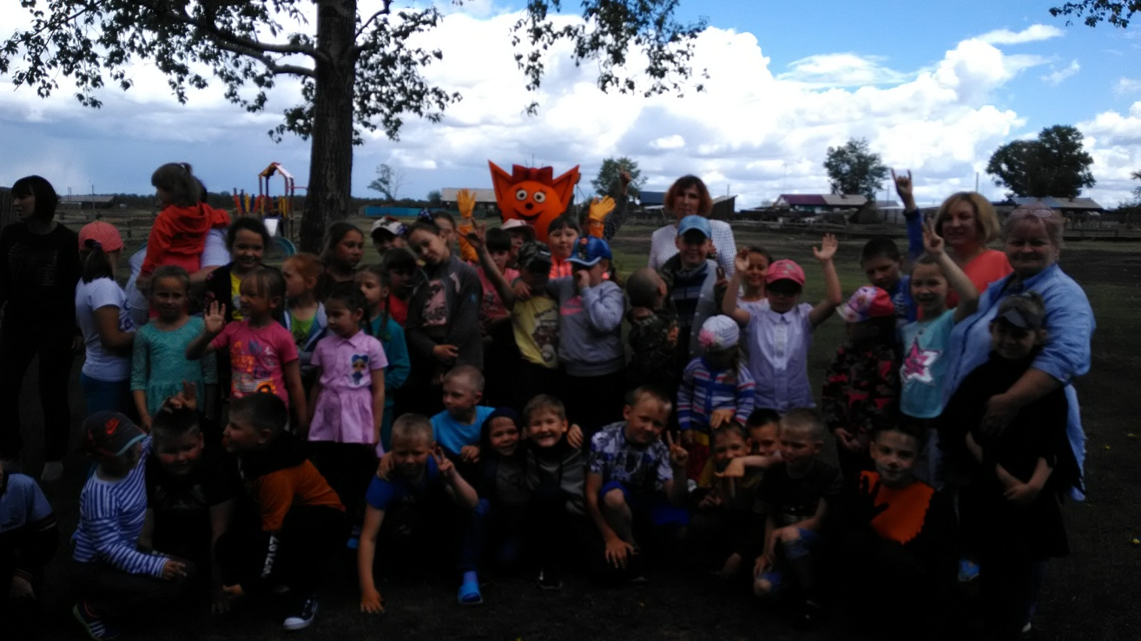

Благодарим за помощь в организации праздника Зыкину М.Ф Специалиста Автоклуба , творческий коллектив Клуба с. Хайта и ДК п. Мишелевка, коллектив учителей школы СОШ д.Буреть.
Е. Пиндичук
Специалист Клуба д. Кочерикова

